LES PASSEJAÏRES DE VARILHES FICHE ITINÉRAIRE
FOIX n° 151
Commune de départ et dénomination de l’itinéraire :
- Prayols – Parking de la mairie – Les cascades de La Piche par Les Fages depuis Prayols en boucle

Date, animateur(trice), nombre de participants (éventuel) :
- 22.07.2020 – J. Decker – 12 participants (Reportage photos)

L’itinéraire est décrit sur les supports suivants :
- Itinéraire "inventé" par Jacky Decker

Classification, temps de parcours, dénivelé positif, distance, durée :
- Marcheur – 3h00 – 540 m – 7,5 km -1/2 journée
- Indice d’effort : 57 

Balisage : Jaune
Particularité(s) :

Site ou point remarquable :
- Les trois cascades
- Les fontaines du village de Prayols et le four extérieur au 1er étage d’une maison donnant sur le ruisseau.

Trace GPS : Oui
Distance entre la gare de Varilhes et le lieu de départ : 19 km par la "4 voies" et Ginabat

Observation(s) :

"Cette fiche participe à la constitution d'une mémoire des itinéraires proposés par les animateurs du club. Eux seuls y ont accès. Ils s'engagent à ne pas la diffuser en dehors du club."
Date de la dernière mise à jour : 6 août 2020

La carte
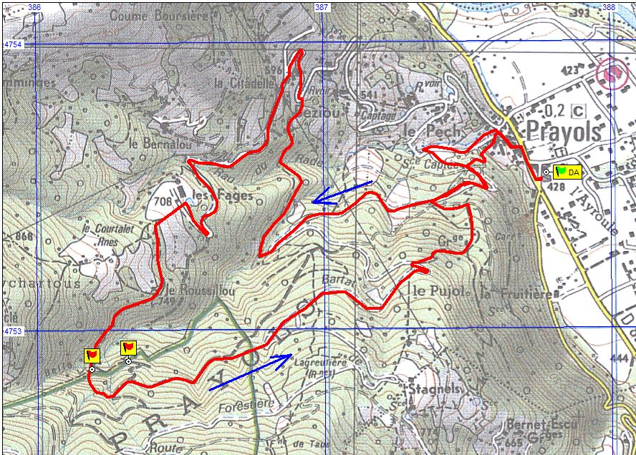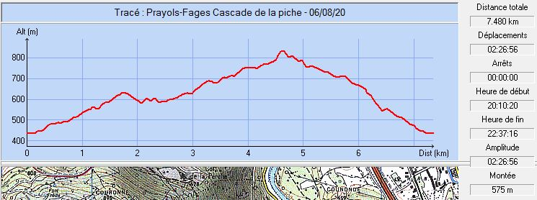

Descriptif : Monter au hameau des Fages par la route puis emprunter le nouveau chemin ouvert par la commune de Prayols pour rejoindre la cascade n° 2.Un petit pont nous permet de franchir le ruisseau pour rejoindre l’itinéraire de la cascade de la Fiche depuis Prayols.

